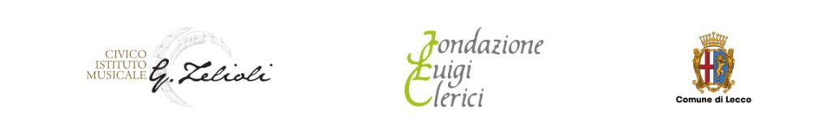

MODERN MUSIC
– SUMMER CAMP -
2023
dal 19 al 24 giugno

Cognome e Nome _________________________________________________________
Luogo di nascita __________________________________________ Prov. (_______)
Codice fiscale : ______________________________________ Data di nascita ______________
Indirizzo____________________________________ Città_______________________
Prov. (________) C.A.P. 
Cellulare   Tel.  
Mail ___________________________________________________________________
STRUMENTO______________________________________________________________________
DOCENTE ______________________________________________________________

Lecco, __________________________ Firma* _________________________________________

MODERN MUSIC
– SUMMER CAMP -

COORDINATE PER IL VERSAMENTO DELLA QUOTA D’ISCRIZIONE

Il versamento della quota di partecipazione di €. 140,00 ( €. 120,00 per gli alunni del Civico Istituto Musicale “G. Zelioli”) è da effettuarsi entro il 10 giugno 2022.
Si prega di consegnare copia della ricevuta di pagamento in segreteria o inviarla all’indirizzo mail info@civicalecco.org .

BONIFICO ON LINE | BOLLETTINO POSTALE
IBAN IT 09 Z 07601 01600 0000 4069 4200  INTESTATO A: FONDAZIONE L.CLERICI FORMAZ. PROFES. E CULTURALE DEI LAVORATORI | CONTO CORRENTE POSTALE:  C/Cn. 40694200  INTESTATO A: FONDAZIONE L.CLERICI FORMAZ. PROFES. E CULTURALE DEI LAVORATORI

